KAYGIDAN DİNGİNLİĞE
(bedensel süreçler) 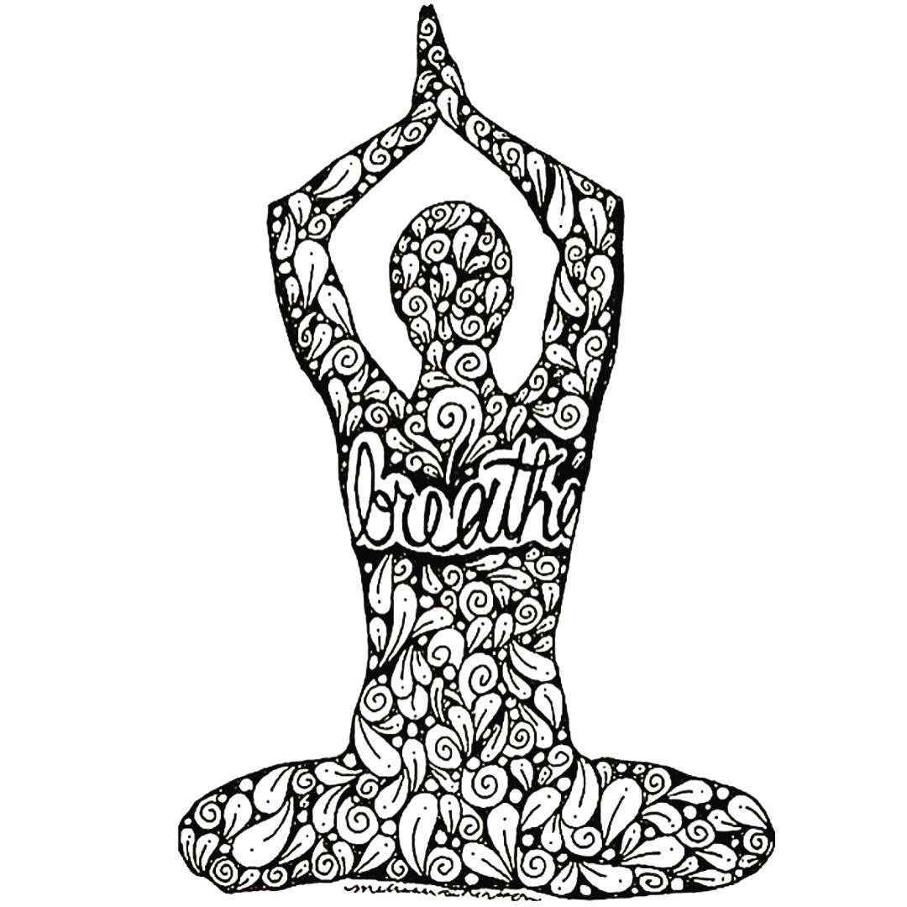

ODTÜ ÖĞRENCİLERİ ve PERSONELİ

Alexander Tekniği’ni, çeşitli yoga ve nefes çalışmalarını içeren bu grup çalışmasına katılarak kaygı ve stres ile başetme yöntemlerini öğrenmek isterseniz öngörüşme için PDRM Hazırlık ünitesi sekreterliğine uğrayarak ya da telefon ile (0312 210 49 98) randevu alınız.

Grup çalışmaları ve başlangıç tarihi katılımcıların gün ve saatlerine göre belirlenecektir. (çalışmalar 2018 yaz döneminde haftada 1-1.30 saat olarak gerçekleştirilecektir)
Süre: 6 hafta
Yer: PDRM Hazırlık Ünitesi Grup Odası
Psik. Danışman/ Uzm. Psk. Sibel KARAAĞAÇ

